市工信局开展第十八期“树新风 强能力”
干部夜校学习活动
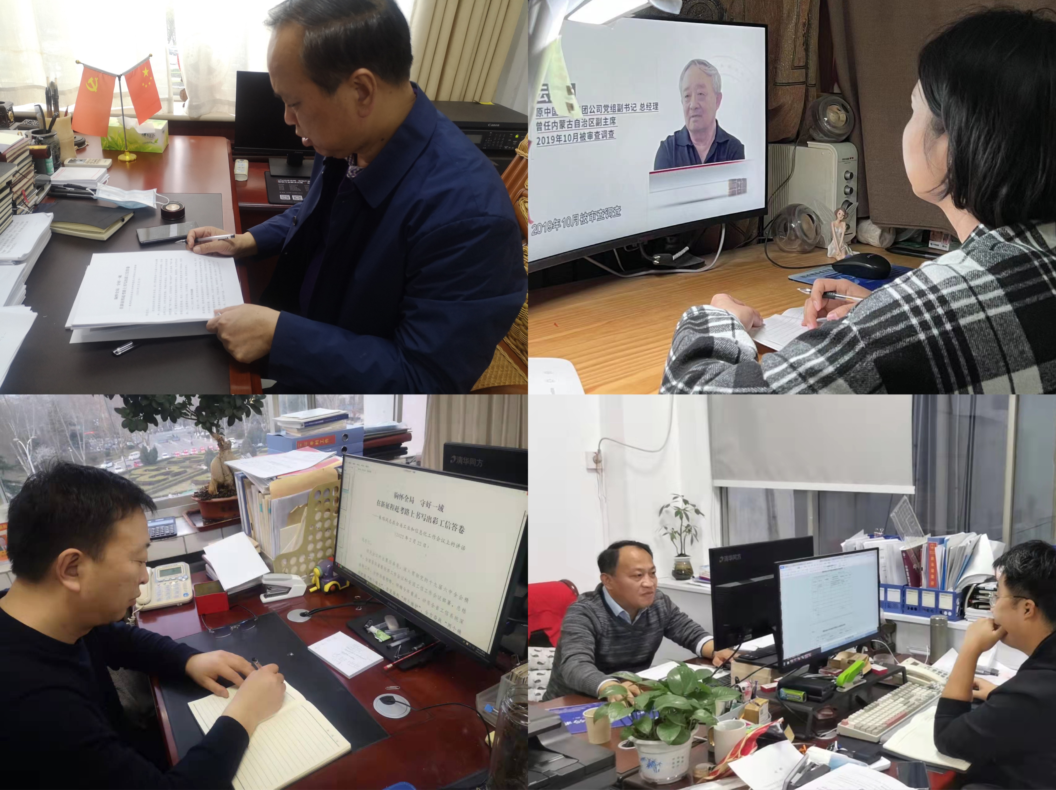

3月10日晚，市工信局开展第十八期“树新风 强能力”干部夜校学习活动，根据疫情防控要求和市能力作风建设领导小组办公室通知精神，本次夜校学习活动以自学形式进行。
学习活动中，干部职工重点学习了《濮阳市创建全国法治政府建设示范市应知应会》《胸怀全局 守好一城 在新征程赶考路上书写出彩工信答卷--朱鸣同志在全省工业和信息化工作会议上的讲话》等内容，并观看了视频《零容忍》。

2022年3月10日

